Gâteau moelleux aux amandes et myrtilles
Voici un délicieux gâteau aux myrtilles et aux amandes préparé en un rien de temps.
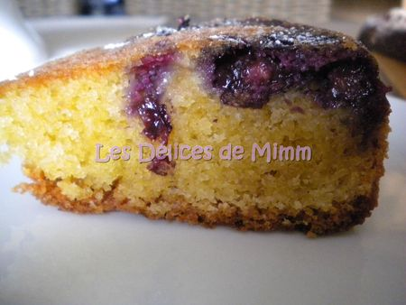
INGREDIENTS :
3 œufs
150 gr de sucre
2 sachets de sucre vanillé
100 gr d'amandes en poudre
100 gr de farine
150 gr de beurre fondu
1 sachet de levure
125 gr de myrtilles
2 càs de cassonade blonde
PREPARATION :
Préchauffer le four à 180°C.
Battre les œufs entiers avec les sucres jusqu’à ce que le mélange blanchisse.
Ajouter la farine, la levure, la poudre d’amandes et le beurre.
Continuer de battre pour avoir un mélange bien lisse.
Verser la préparation dans le moule beurré ou en silicone. Répartir les myrtilles sur le dessus ainsi que la cassonade.
Enfourner pour 30-40 minutes. Vérifier la cuisson avec la lame d’un couteau. La pointe doit ressortir sèche. Attendre quelques minutes avant de démouler et renverser le gâteau sur une grille. Saupoudrer de sucre glace.

